UNIVERZITET U ZENICI

Politehnički fakultet

Softversko inženjerstvo

Operativni sistemi

Tarik Drino

**Operativni sistemi u automobilskoj industriji**

*Diplomski rad*

Mentor:

Doc. dr. sc. Denis Čeke

Zenica, 2025.

Sadržaj

1. Uvod 4

1.1 Počeci razvoja automobilske industrije. 4

1.2 Industrijska proizvodnja i masovna proizvodnja 5

1.3 Razvoj tehnologije i standardizacija 6

1.4 Razdoblje između dva svjetska rata 6

2. Pregled operativnih sistema u automobilskoj industriji 9

2.1 Definicija operativnih sistema u kontekstu automobila 9

2.2 Važnost operativnih sistema u današnjim automobilima 9

3. Vrste operativnih sistema u automobilskoj industriji 11

3.1 Operativni sistemi za Infotainment 11

3.1.1 Android Automotive OS 12

3.1.2 QNX Operativni Sistem 14

3.1.3 Linux-based sistemi 16

3.2 Operativni sistemi za upravljanje motorom 19

3.2.1 AUTOSAR (Automotive Open System Architecture) 19

3.2.2 VxWorks 20

3.3 Operativni sistemi za sigurnosne sisteme 20

3.3.1 Real-Time Operating Systems (RTOS) 20

3.3.2 Integrity RTOS 21

3.4 Operativni sistemi za napredne asistencijske sisteme (ADAS) 21

3.4.1 QNX 30

3.4.2 Adaptive AUTOSAR 31

4. Sigurnost i zaštita podataka 32

4.1 Automobilska sigurnost (Automotive security) 32

4.2 Model prijetnji 32

5. Metode zaštite podataka i prevencije hakiranja u vozilima 34

6. Praktični dio 41

7. Zaključak 45

8. Literatura 46

# **Uvod**

## **Počeci razvoja automobilske industrije.**

Razvoj automobilske industrije započinje krajem 19. stoljeća kada su se inženjeri i izumitelji širom svijeta počeli natjecati u stvaranju prvih vozila pokretanih motorima. Ovaj period obilježen je brojnim inovacijama i pionirskim poduhvatima koji su postavili temelje modernoj automobilskoj industriji.

Prvi pokušaji stvaranja vozila s motorom datiraju iz 18. stoljeća, no pravi proboj dogodio se krajem 19. stoljeća. Karl Benz, njemački inženjer, često se smatra izumiteljem prvog automobila. Godine 1886., Benz je patentirao svoj "Motorwagen", trokolica s benzinskim motorom. Benzov automobil imao je jednostavan dizajn, ali je postavio temelj za buduće razvojne korake u automobilskoj tehnologiji. [1]

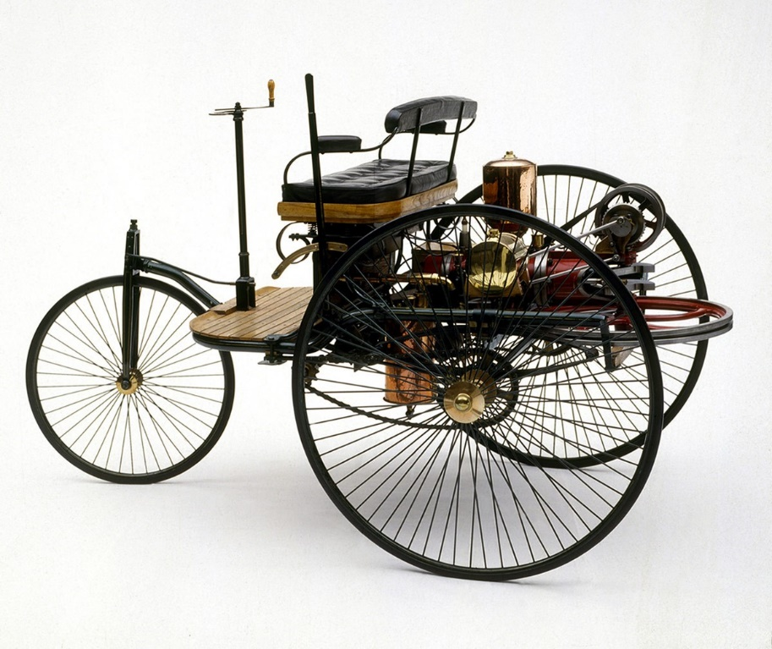

*Slika 1: Prvi automobil na svijetu [2]*

U isto vrijeme, Gottlieb Daimler i Wilhelm Maybach razvijali su svoje motorizirane kočije, koje su također koristile benzinske motore. Njihova vozila su bila četverotočkaši i imala su motor postavljen ispod sjedala, što je bio značajan korak naprijed u dizajnu automobila.

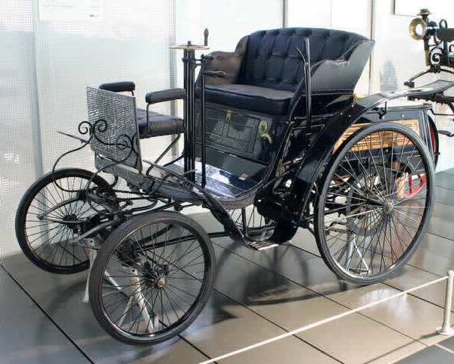

*Slika 2: Automobil Gottlieb Daimlera i Wilhelm Maybacha [3]*

## **Industrijska proizvodnja i masovna proizvodnja**

Pravi početak automobilske industrije započinje s razvojem industrijske proizvodnje automobila. Henry Ford, američki industrijalac, revolucionirao je ovu industriju uvođenjem montažne trake u proizvodni proces. Godine 1908., Ford je predstavio Model T, prvi automobil proizveden masovno, koji je bio pristupačan širem krugu kupaca. Montažna traka omogućila je drastično smanjenje troškova proizvodnje i povećanje efikasnosti, što je omogućilo proizvodnju velikog broja vozila po nižim cijenama.

Fordova inovacija dovela je do brze ekspanzije automobilske industrije, a mnogi proizvođači širom svijeta počeli su primjenjivati slične metode proizvodnje. Ova era obilježena je brzim rastom broja proizvođača automobila, od kojih su mnogi uveli vlastite inovacije i unaprijedili tehnologiju vozila. [1]

## **Razvoj tehnologije i standardizacija**

Početkom 20. stoljeća, automobilska industrija počinje se standardizirati. Uvođenje električnog paljenja, pneumatskih guma, i ručnih mjenjača bili su ključni tehnološki napreci koji su povećali pouzdanost i udobnost automobila. Također, razvoj cestovne infrastrukture i benzinskih postaja omogućio je veću upotrebu automobila i njihovu popularizaciju među širom populacijom. [1]

## **Razdoblje između dva svjetska rata**

Razdoblje između dva svjetska rata donijelo je daljnje unapređenje automobilske tehnologije. Proizvođači automobila počeli su se fokusirati na poboljšanje performansi, sigurnosti i udobnosti vozila. Uvedeni su hidraulički kočioni sistemi, nezavisni ovjesi i aerodinamični dizajn karoserije. Automobili su postajali sve moderniji i kompleksniji, a tržište automobila se širilo globalno.

Razvoj softvera za automobilsku industriju započeo je u drugoj polovici 20. stoljeća, paralelno s razvojem elektroničkih komponenti i računarskih sistema. Dok su prvi automobili bili potpuno mehanički, ubrzani razvoj tehnologije omogućio je integraciju elektroničkih sistema koji su preuzeli ključne funkcije u vozilima.

1950-e i 1960-e: Prvi koraci u razvoju softvera za automobile vezani su uz uvođenje jednostavnih elektroničkih uređaja za kontrolu pojedinih funkcija vozila. U ovom periodu, elektronički sistemi su prvenstveno korišteni za osnovne funkcije poput paljenja motora i upravljanja gorivom. General Motors je 1950-ih godina uveo prvi elektronički kontrolni sistem u automobilima – elektroničku kontrolu paljenja. [4]

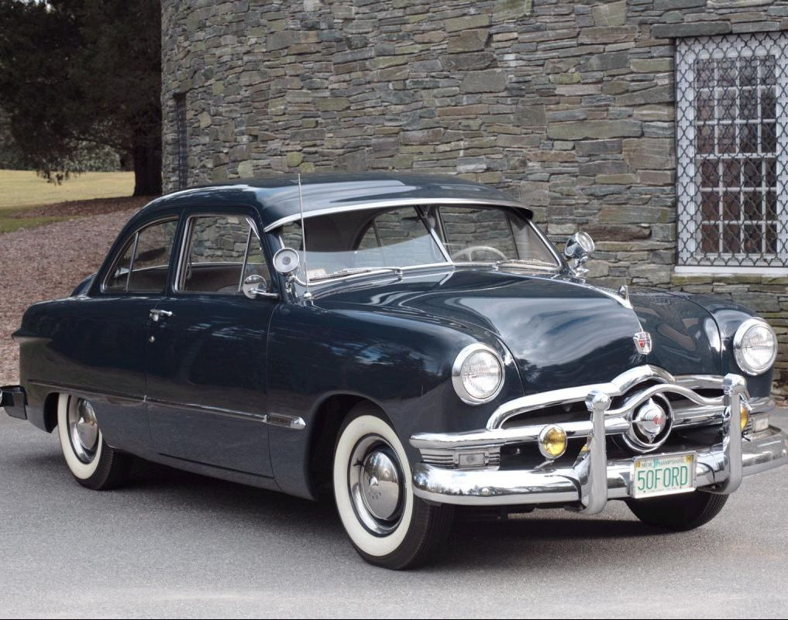

*Slika 3: Ford iz 1950-ih godina [5]*

1970-e: Uvođenje mikroprocesora u 1970-im godinama značajno je promijenilo pristup razvoju automobilskih sistema. Mikroprocesori su omogućili razvoj složenijih elektroničkih kontrolnih jedinica (ECU), koje su mogle upravljati više funkcija vozila. 1975. godine, Cadillac (dio General Motorsa) predstavio je prvi elektronski kontrolirani sistem ubrizgavanja goriva, što je bio veliki korak naprijed u preciznoj kontroli motora i poboljšanju efikasnosti goriva. [1]



*Slika 4: Ford Pinto 1970te godine [6]*

1980-e: Ova dekada donijela je ekspanziju upotrebe softvera u automobilima. Elektronički kontrolirani sistemi postali su uobičajeni u vozilima, uključujući upravljanje motorom, prijenosom, kočionim sistemima (ABS) i kontrolu proklizavanja. 1981. godine, General Motors predstavio je prvi sistem upravljanja motorom s mikroprocesorom, poznat kao “Computer Command Control” (CCC), koji je koristio softver za optimizaciju performansi motora i smanjenje emisija.

1990-e: Uvođenje CAN (Controller Area Network) protokola u 1990-im godinama omogućilo je različitim elektroničkim kontrolnim jedinicama u vozilu da komuniciraju međusobno putem jedne zajedničke mreže. Ovo je bilo ključno za daljnju integraciju i složenost softverskih sistema u automobilima. Softver je sada mogao koordinirati rad različitih sistema vozila, poboljšavajući ukupne performanse i sigurnost. [1]



*Slika 5: Mercedes 1990te godine [7]*

2000-e: Početkom 21. stoljeća, automobilski softver postao je još složeniji s uvođenjem naprednih sistema za asistenciju vozaču (ADAS), navigacijskih sistema, i infotainment sistema. Softver sada igra ključnu ulogu u svakom aspektu vozila, od sigurnosti do zabave i povezanosti.

AUTOSAR (Automotive Open System Architecture): Kao odgovor na sve veću složenost softverskih sistema, industrija je 2003. godine pokrenula AUTOSAR konzorcij, s ciljem standardizacije softverske arhitekture i međusobne kompatibilnosti različitih sistema. AUTOSAR standardi omogućuju proizvođačima automobila i dobavljačima komponenti da razvijaju interoperabilne softverske module, smanjujući kompleksnost razvoja i povećavajući pouzdanost i sigurnost. [1]

# **Pregled operativnih sistema u automobilskoj industriji**

## **Definicija operativnih sistema u kontekstu automobila**

Operativni sistem (OS) u kontekstu automobila je složeni softverski okvir koji upravlja radom elektroničkih kontrolnih jedinica (ECU) i omogućava integraciju različitih funkcionalnosti unutar vozila. Ovi sistemi koordiniraju rad hardverskih komponenti, upravljaju komunikacijom među različitim podsistemima, te pružaju korisnički interfejs za interakciju s vozačem i putnicima.[8]

## **Važnost operativnih sistema u današnjim automobilima**

Operativni sistemi (OS) u današnjim automobilima igraju ključnu ulogu u omogućavanju funkcionalnosti, sigurnosti, povezivosti i korisničkog iskustva. Njihova važnost se može sagledati kroz nekoliko ključnih aspekata:

1. Funkcionalnost i performanse vozila

Upravljanje motorom i pogonskim sklopom: Moderni operativni sistemi optimiziraju rad motora, prijenosnog sistema i drugih ključnih komponenti vozila, što rezultira boljim performansama, ekonomičnošću goriva i smanjenjem emisija.

Integracija i koordinacija različitih sistema: OS koordinira rad različitih elektroničkih kontrolnih jedinica (ECU) koje upravljaju sistemima kao što su kočnice, upravljanje, klima uređaj, i drugi. To omogućava efikasniju i harmoniziranu radnju svih komponenti vozila.

2. Sigurnost

Napredni sigurnosni sistemi: Operativni sistemi omogućavaju rad naprednih sigurnosnih sistema kao što su ABS (sistem protiv blokiranja kočnica), ESP (elektronski program stabilnosti), sistemi za sprječavanje sudara, i zračni jastuci. Ovi sistemi značajno povećavaju sigurnost vozača i putnika.

Praćenje i dijagnostika: OS omogućava stalno praćenje stanja vozila i dijagnostiku problema. Automatski prepoznaje i prijavljuje kvarove ili potrebe za održavanjem, što pomaže u prevenciji ozbiljnijih problema i povećava sigurnost na cesti.

3. Povezivost i infotainment

Infotainment sistemi: Moderni operativni sistemi podržavaju složene infotainment platforme koje pružaju navigaciju, zabavu, komunikaciju i pristup internetu. Ovo uključuje integraciju s pametnim telefonima putem Apple CarPlay, Android Auto i drugih platformi.

Povezani automobili: OS omogućavaju vozilima da budu dio IoT ekosistema, komunicirajući s drugim vozilima (V2V) i infrastrukturom (V2I) radi poboljšanja sigurnosti i efikasnosti saobraćaja. Povezanost omogućava i automatsku nadogradnju softvera (OTA - over-the-air updates), čime se dodaju nove funkcionalnosti i sigurnosna ažuriranja bez posjete servisu.

4. Korisničko iskustvo

Intuitivni interfejsi: Operativni sistemi omogućavaju razvoj intuitivnih i korisniku prilagođenih interfejsa. Touchscreen, glasovna kontrola i druge interaktivne tehnologije čine interakciju s vozilom jednostavnijom i sigurnijom.

Personalizacija: OS omogućava personalizaciju postavki vozila prema preferencijama vozača, uključujući postavke sjedala, ogledala, temperature, audio sistema i navigacije. Ovo značajno poboljšava udobnost i zadovoljstvo korisnika.

5. Autonomna vožnja i napredni asistencijski sistemi

Autonomna vozila: Operativni sistemi su ključni za razvoj autonomnih vozila. Upravljaju senzorima, kamerama, radarima i AI algoritmima koji omogućavaju vozilima da samostalno voze, detektiraju prepreke, prate saobraćajne znakove i donose odluke u realnom vremenu.

ADAS (Advanced Driver Assistance Systems): OS podržavaju napredne asistencijske sisteme poput adaptivnog tempomata, sistema za zadržavanje vozila u traci, automatskog kočenja u nuždi i asistencija pri parkiranju, koji povećavaju sigurnost i olakšavaju vožnju. [9]

# **Vrste operativnih sistema u automobilskoj industriji**

Razvoj automobilske industrije doveo je do potrebe za različitim vrstama operativnih sistema (OS) koji podržavaju širok spektar funkcionalnosti i aplikacija. Ovi operativni sistemi su ključni za rad različitih podsistema u vozilima, uključujući infotainment, upravljanje motorom, sigurnosne sisteme i napredne asistencijske sisteme za vozača (ADAS). U nastavku su detaljno opisane različite vrste operativnih sistema koji se koriste u modernim automobilima. [10]

## **Operativni sistemi za Infotainment**

Moderni infotainment sistemi obiluju funkcijama poput navigacije, namještanja parametara vozila, praćenja statistike vožnje, povezivosti s telefonom, radio uređaja i drugih sistema zabave, a na nekim automobilima na njih su smještene čak i komande klima uređaja. Ipak tih je funkcija dosta manje nego na modernom pametnom telefonu, virtualne ‘tipke’ su veće, mnogim funkcijama se može pristupiti putem posebnih tipki na volanu, a kod nekih automobila kompliciranije funkcije moguće je koristiti tek kada je auto zaustavljen. Sve ih to čini jednostavnijima i sigurnijima za korištenje od mobilnih telefona, ali daleko od toga da ne predstavljaju opasnost u vožnji. Naprotiv, brojne studije pokazale su da su moderni infotainment sistemi jedan od najvećih rizika za sigurnost vožnje u novim automobilima i da su uzrok brojnih prometnih nesreća.

Opasnost kod korištenja ovakvih sistema proizlazi iz toga da korisnici za najmanju promjenu na ekranu osjetljivom na dodir, na primjer promjenu radio stanice, moraju maknuti oči s ceste na određeno vrijeme. Za to vrijeme ne prate dešavanja na cesti, ili ih ne prate dovoljno što može dovesti do skretanja auta s ceste, neuočavanja nadolazeće prepreke poput pješaka i teške, potencijalno smrtonosne, nesreće. Zapravo, problem je gotovo identičan kao kod mobilnih telefona, s tim da infotainment kod određene kategorije vozača može biti posebno opasan. [10]

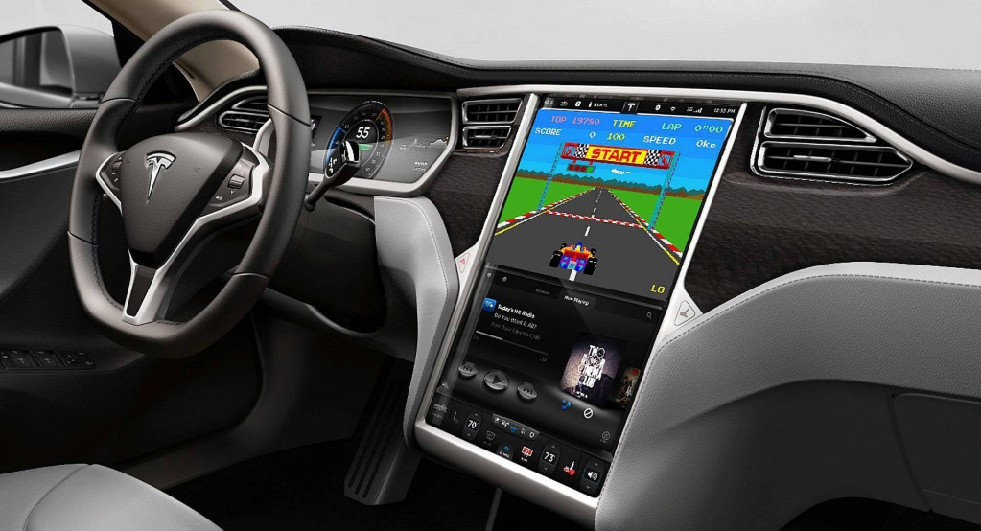

*Slika 6: Infotainment sistem kod Tesle [11]*

Kod određene kategorije vozača može biti posebno opasan

Riječ je o nekim starijim osobama koje su manje vješte pri korištenju pametnih mobilnih telefona ili ih uopće ne koriste. Starije osobe nerijetko kupuju zastarjele telefone s klasičnim tipkama jer se ne žele gnjaviti s kompliciranim ekranima na dodir. Tako nemaju nikakvog iskustva ili vještine pri korištenju takvog ekrana. Ali kod većine novih automobila, takve osobe gotovo da nemaju mogućnost izbjeći ekran na dodir. Klasični radio s klasičnim tipkama u novom automobilu postao je prava rijetkost i možete ga naći samo u osnovnim izvedbama najjeftinijih automobila. [10]

### **Android Automotive OS**

Android Automotive OS je operativni sistem otvorenog koda razvijen od strane Google-a, specijalno prilagođen za upotrebu u automobilima. Ova platforma omogućava proizvođačima automobila da integriraju sofisticirane infotainment sisteme koji pružaju slične funkcionalnosti kao Android operativni sistem na pametnim telefonima. Android Automotive OS omogućava pristup Google Play Store-u, instalaciju aplikacija trećih strana i koristi razne usluge, kao što su Google Maps, za pružanje naprednih funkcionalnosti.

Funkcionalnosti:

Navigacija:

Google Maps integracija: Android Automotive OS omogućava direktan pristup Google Maps-u, što pruža precizne i redovno ažurirane navigacione informacije. Korisnici mogu iskoristiti prednosti funkcija kao što su pretraga lokacija, predviđanje vremena dolaska, prikaz saobraćajnih informacija u realnom vremenu, kao i podršku za glasovne komande.

Podrška za aplikacije trećih strana: Pored Google Maps-a, korisnici mogu instalirati i druge navigacione aplikacije sa Google Play Store-a, kao što je Waze, što omogućava prilagođavanje navigacionih preferencija prema sopstvenim potrebama.

Multimedija:

Reprodukcija muzike i video sadržaja: Android Automotive OS omogućava korisnicima da pristupe muzičkim aplikacijama kao što su Spotify, Apple Music, i YouTube Music, čime se omogućava reprodukcija muzike, podcasta i drugih audio sadržaja direktno iz automobila.

Povezivost:

Integracija sa pametnim telefonima: Android Automotive OS omogućava integraciju sa pametnim telefonima korisnika putem Android Auto, što omogućava pristup mobilnim aplikacijama i funkcijama direktno sa ekrana vozila. Korisnici mogu jednostavno obavljati telefonske pozive, slati poruke i koristiti druge aplikacije sa svog telefona.

Bluetooth i Wi-Fi povezivanje: Podrška za Bluetooth i Wi-Fi povezivanje omogućava korisnicima da bežično povezuju svoje uređaje sa automobilom, što olakšava prenos podataka i korištenje internet usluga.

Prednosti:

Fleksibilnost: Laka prilagodba i personalizacija interfejsa.

Ekosistem aplikacija: Veliki broj dostupnih aplikacija koje korisnici mogu instalirati. [12, 13]

### **QNX Operativni Sistem**

QNX je real-time operativni sistem (RTOS) razvijen od strane kompanije BlackBerry, posebno dizajniran za upotrebu u kritičnim aplikacijama kao što su automobilski infotainment sistemi, instrument klasteri i telematičke aplikacije. QNX operativni sistem je poznat po svojoj praktičnosti, visokim performansama i sposobnosti da pouzdano izvršava zadatke u realnom vremenu, što ga čini idealnim izborom za automobilsku industriju.

Real-time operativni sistem: QNX je dizajniran da izvršava operacije u realnom vremenu, što znači da može brzo i pouzdano odgovarati na događaje i komande. Ovo je ključno za aplikacije gdje je vrijeme odziva kritično, kao što su sistemi za navigaciju, kontrolu motora i sigurnosni sistemi.

Praktičnost i sigurnost: QNX je razvijen sa naglaskom na sigurnost i stabilnost, pružajući praktičan okvir koji osigurava zaštitu podataka i stabilan rad čak i u slučaju grešaka. [14]

Funkcionalnosti:

Multimedija i Zabava:

Podrška za različite medije: QNX omogućava reprodukciju različitih formata audio i video sadržaja, uključujući radio, muziku, filmove i druge medijske datoteke. Sistem je sposoban da istovremeno upravlja višestrukim multimedijalnim aplikacijama, omogućavajući korisnicima da uživaju u bogatom i besprijekornom iskustvu.

Interaktivni korisnički interfejs: QNX omogućava integraciju interaktivnih korisničkih interfejsa koji podržavaju funkcije kao što su ekrani na dodir, glasovne komande i kontrolu putem dugmadi na volanu. Ovo omogućava vozačima i putnicima da intuitivno pristupaju i kontrolišu multimedijalne funkcije.

Komunikacija:

Integracija sa pametnim telefonima: QNX podržava integraciju sa pametnim telefonima putem Bluetooth i USB veze, omogućavajući korisnicima da povežu svoje uređaje sa automobilom. Ovo uključuje funkcije kao što su hands-free telefoniranje, prenos kontakata i muzike, i pristup aplikacijama za navigaciju i zabavu.

Povezivanje sa mrežom: QNX omogućava povezivanje sa internetom putem Wi-Fi i mobilnih mreža, čime se omogućava pristup online uslugama kao što su streaming, pretraga interneta i pristup informacijama u realnom vremenu, kao što su vremenska prognoza i saobraćajne informacije.

Sigurnost:

Praktična sigurnosna arhitektura: QNX je dizajniran sa naglaskom na sigurnost, pružajući složene mehanizme zaštite podataka i sistemskih resursa. Sistem koristi enkripciju i autentifikaciju za zaštitu podataka, kao i zaštitu od neovlašćenog pristupa i napada.

Podrška za sigurnosne aplikacije: QNX omogućava integraciju različitih sigurnosnih aplikacija i sistema, uključujući nadzor vozila, alarme, sisteme za detekciju sudara i druge kritične sigurnosne funkcije koje pomažu u zaštiti vozila i njegovih putnika.

Prednosti:

Pouzdanost:

Visoka stabilnost: QNX je poznat po svojoj stabilnosti i pouzdanosti, što ga čini idealnim izborom za upotrebu u kritičnim aplikacijama gdje je nepodnošenje grešaka ključno. Sistem je dizajniran da ostane stabilan i operativan čak i u slučaju softverskih ili hardverskih grešaka.

Upravljanje greškama: QNX ima napredne mehanizme za detekciju i upravljanje greškama, što omogućava brzo identifikovanje i rešavanje problema bez uticaja na ukupnu funkcionalnost sistema.

Performanse:

Optimalno upravljanje resursima: QNX je dizajniran da efikasno koristi sistemske resurse, što omogućava brzo izvršavanje zadataka i minimalno vrijeme odziva. Ovo je posebno važno za aplikacije koje zahtijevaju brzu obradu podataka i niske latencije, kao što su sistemi za autonomnu vožnju i kontrolu vozila.

Real-time performanse: QNX omogućava real-time operacije, što znači da može brzo odgovoriti na događaje i komande bez kašnjenja. Ovo je ključno za aplikacije koje zahtijevaju preciznu kontrolu i brze reakcije, kao što su sistemi za kontrolu motora i sigurnosni sistemi.

Automobil opremljen QNX sistemom može pružiti putnicima mogućnost gledanja filmova putem USB uređaja, slušanja muzike putem Bluetooth povezivanja sa pametnim telefonom, ili pristupa online streaming servisima kao što je Spotify putem Wi-Fi mreže.

Primjer: Korisnik može povezati svoj pametni telefon sa QNX sistemom putem Bluetooth-a i koristiti funkcije kao što su hands-free telefoniranje i reprodukcija muzike sa telefona. Sistem također omogućava pristup online navigacionim aplikacijama kao što je Google Maps za dobivanje ažuriranih saobraćajnih informacija.

QNX predstavlja moćan i pouzdan operativni sistem koji donosi napredne funkcionalnosti i visoke performanse u moderne automobile. Sa svojim real-time mogućnostima, podrškom za multimediju i komunikaciju, kao i prakotičnom sigurnosnom arhitekturom, QNX omogućava proizvođačima automobila da kreiraju sofisticirane i pouzdane sisteme koji pružaju izvanredno korisničko iskustvo i visok nivo sigurnosti. [15]

### **Linux-based sistemi**

Linux operativni sistemi zauzeli su ključnu ulogu u automobilskoj industriji, posebno u razvoju infotainment sistema i povezanih aplikacija. Njegova otvorenost, fleksibilnost i velika zajednica koja doprinosi razvoju čine Linux idealnom platformom za implementaciju softverskih rješenja u automobilima.

Open-source arhitektura

Linux omogućava proizvođačima automobila i dobavljačima softvera potpunu kontrolu nad sistemom, što znači da se kod može prilagoditi specifičnim potrebama svakog modela vozila.

Podrška za razne funkcionalnosti

Linux omogućava lahko razvijanje aplikacija za multimediju, povezivanje s mrežama, navigaciju i personalizovane usluge za korisnike.

Funkcionalnosti:

* Open-source ekosistem:

Linux se oslanja na otvoreni kod, što omogućava proizvođačima automobila da modifikuju osnovne komponente sistema prema svojim potrebama.

Open-source zajednica doprinosi razvoju alata, biblioteka i aplikacija koje podržavaju širok spektar funkcionalnosti, od osnovnih upravljačkih programa do naprednih aplikacija za autonomnu vožnju.

* Podrška za aplikacije i usluge:

Linux pruža osnovu za razvoj aplikacija kao što su sistemi za navigaciju (npr. Google Maps ili TomTom), multimedijalni sistemi (Spotify, YouTube), i alati za internet povezivanje.

Pruža okruženje za razvoj platformi za upravljanje podacima i povezivanje automobila sa cloud servisima.

* Modularnost:

Modularni dizajn omogućava proizvođačima da odaberu samo one komponente koje su potrebne za određeni model automobila.

Na primjer, luksuzni modeli mogu implementirati napredne funkcionalnosti poput virtuelnih pomoćnika, dok osnovni modeli koriste osnovne verzije sistema.

Prednosti Linux-baziranih Sistema:

* Fleksibilnost i prilagodljivost:

Linux nudi mogućnost prilagodbe specifičnim potrebama svakog proizvođača automobila, bilo da se radi o osnovnim modelima vozila ili luksuznim modelima sa naprednim funkcijama.

Fleksibilnost omogućava integraciju sa različitim hardverskim platformama, uključujući ARM i x86 arhitekture, što olakšava implementaciju.

* Aktivna open-source zajednica:

Linux ima ogromnu globalnu zajednicu programera i entuzijasta koji redovno doprinose unapređenju softvera.

Zajednički napori dovode do bržeg rješavanja grešaka, dodavanja novih funkcija i povećanja sigurnosti.

* Troškovna efikasnost:

Korištenje open-source softvera smanjuje troškove licenci, što omogućava proizvođačima da više resursa usmjere na razvoj novih funkcionalnosti i istraživanje.

* Brza inovacija:

Linux je poznat po svojoj agilnosti u usvajanju novih tehnologija, što omogućava proizvođačima da brzo implementiraju funkcionalnosti poput vještačke inteligencije, IoT-a i autonomne vožnje.

Primjenjeni Primeri Linux Sistema:

1. Automotive Grade Linux (AGL):

AGL je kolaborativna open-source platforma razvijena specifično za automobilski sektor. Koriste je kompanije poput Toyota, Mazda i Subaru.

Omogućava proizvođačima automobila da implementiraju prilagođene infotainment sisteme, aplikacije za upravljanje energijom, i povezanost sa cloud servisima. [16]

1. GENIVI Alliance:

GENIVI je inicijativa koja podržava interoperabilnost između Linux operativnih sistema i drugih automobilskih platformi.

Cilj je stvaranje standardizovanih rješenja koja olakšavaju razvoj i smanjuju troškove. [17]

1. Android Automotive OS:

Android Automotive je Linux-bazirana platforma koju razvija Google i koristi je sve veći broj proizvođača automobila, uključujući Volvo i General Motors.

Pruža poznato korisničko okruženje sa Google aplikacijama i integracijom glasovnih komandi. [18]

Izazovi Linux Sistema u Automobilskoj Industriji

* Sigurnost:

Iako je Linux poznat po svojoj stabilnosti, open-source priroda može biti meta napada ukoliko se ne preduzmu adekvatne mjere zaštite.

Proizvođači moraju implementirati robusne sigurnosne protokole kako bi zaštitili podatke i funkcionalnosti sistema.

* Kompleksnost prilagođavanja:

Iako open-source arhitektura pruža fleksibilnost, prilagođavanje sistema specifičnim potrebama može biti složen i dugotrajan proces.

Linux-bazirani sistemi donose revoluciju u automobilskoj industriji omogućavajući proizvođačima fleksibilnost, troškovnu efikasnost i brzinu inovacije. Kroz projekte poput AGL-a i GENIVI-ja, Linux je postao okosnica modernih operativnih sistema u automobilima, pružajući platformu za razvoj naprednih funkcionalnosti poput autonomne vožnje i personalizovanih usluga.

## **Operativni sistemi za upravljanje motorom**

Postoji nekoliko operativnih sistema za upravljanje motorom od kojih se izdvajaju:

* AUTOSAR
* VxWorks

### **AUTOSAR (Automotive Open System Architecture)**

Opis: AUTOSAR je standardizovana platforma koja omogućava razvoj interoperabilnih softverskih komponenti za automobile. Koristi se za upravljanje motorom, sigurnosne sisteme i druge ključne aplikacije. [19]

Funkcionalnosti:

Standardizacija: Omogućava razvoj standardizovanih softverskih modula koji su kompatibilni između različitih proizvođača.

Real-time performanse: Podrška za real-time aplikacije koje zahtevaju brz odziv i preciznu kontrolu.

Sigurnost i pouzdanost: Visoki standardi za sigurnost i pouzdanost softvera.

Prednosti:

Interoperabilnost: Omogućava laku integraciju različitih softverskih komponenti.

Smanjenje troškova: Standardizacija smanjuje troškove razvoja i održavanja softvera. [20]

### **VxWorks**

Opis: VxWorks je real-time operativni sistem koji se koristi za kritične aplikacije, uključujući upravljanje motorom i sigurnosne sisteme.

Funkcionalnosti:

Determinističke performanse: Omogućava tačno i predvidivo ponašanje softvera u real-time okruženjima.

Visoka pouzdanost: Dizajniran za rad u kritičnim aplikacijama gde je pouzdanost ključna.

Prednosti:

Brzina odziva: Sposobnost brzog odziva na promene uslova rada.

Stabilnost: Stabilno i pouzdano izvođenje kritičnih funkcija. [21]

## **Operativni sistemi za sigurnosne sisteme**

Postoji nekoliko operativnih sistema za sigurnosne sisteme:

* RTOS
* Integrity RTOS

### **Real-Time Operating Systems (RTOS)**

Opis: RTOS su ključni za rad sigurnosnih sistema u automobilima, kao što su ABS (Antilock Braking System), ESP (Electronic Stability Program) i sistemi za zračne jastuke.

Funkcionalnosti:

Brz odziv: Sposobnost trenutne reakcije na kritične događaje, kao što su kočenje i stabilizacija vozila.

Predvidivo ponašanje: Garantuje izvršenje zadataka u tačno određenom vremenskom okviru.

Prednosti:

Sigurnost: Osigurava da sigurnosni sistemi reaguju na vreme i rade pouzdano.

Efikasnost: Optimalno upravljanje resursima za brzo i precizno izvršenje zadataka. [22]

### **Integrity RTOS**

Integrity RTOS je dizajniran za sigurnosno kritične aplikacije, uključujući automotive sisteme. Koristi se za aplikacije koje zahtevaju visoki nivo sigurnosti i pouzdanosti.

Funkcionalnosti:

Sigurnosna arhitektura: Obezbeđuje visok nivo sigurnosti, uključujući zaštitu podataka i izolaciju kritičnih procesa.

Real-time podrška: Omogućava brz i pouzdan rad sigurnosnih sistema u real-time okruženju.

Prednosti:

Visoka sigurnost: Dizajniran da zadovolji najviše standarde sigurnosti.

Stabilnost i pouzdanost: Osigurava stabilno i pouzdano izvršavanje kritičnih funkcija. [23]

## **Operativni sistemi za napredne asistencijske sisteme (ADAS)**

ADAS, odnosno napredni asistent pri vožnji automobila je inicijalni oblik autonomnosti te je u automobilima već prisutan u niskim razinama. Pritom se misli na razine autonomne vožnje prema SAE skali (eng. Society of Automotive Engineers), kojom je definirano 5 razina automatizacije kao sto je prikazano na slici:

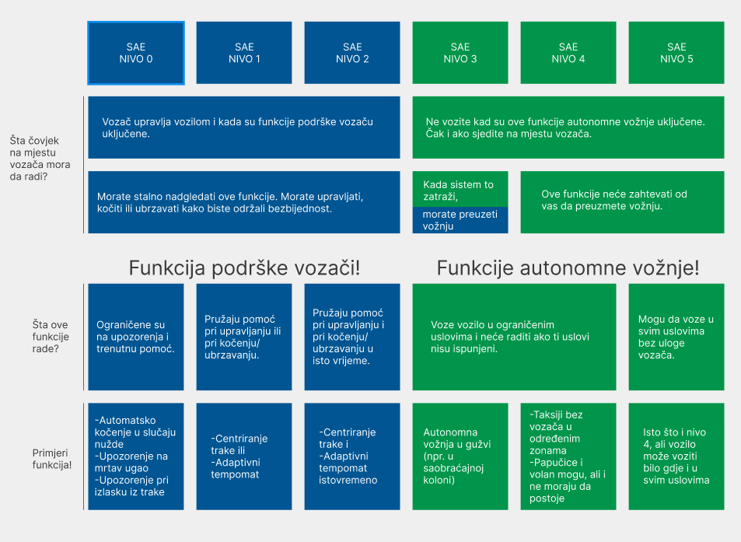

*Slika 7: Razine automatizacije po SAE kriteriju [24]*

Ukratko, razine 0-2 po SAE podrazumijevaju automatizaciju u mjeri u kojoj ona isključivo asistira vozaču, dok on i dalje mora voziti i konstantno nadzirati funkcionalnosti. Ovo su tri razine prikazane na slici plavom bojom. Zelena boja na slici označava razine 3, 4 i 5 koje podrazumijevaju automatizaciju, što znači u ovom kontekstu da vozač ne vozi automobil kada su u pitanju funkcionalnosti čiji automatizam dostiže razine 4 i 5. Razina 3 je tačka u kojoj se događa prijelaz, odnosno postoje i dalje slučajevi pri korištenju funkcionalnosti u kojima ima potrebe da vozač preuzme kontrolu te je u tom slučaju vozač o tome obaviješten. Na razinama automatizacije 4 i 5 toga nema.

Prvi oblik ADAS-a je ABS (eng. anti-lock braking systems) inicijalno razvijen u prvoj polovici 20. stoljeća, ali elektronička verzija je prvi put implementirana u Mercedes 1978. godine. Osnovna vizija implementacije ADAS sistema bazira se na velikom broju prometnih nesreća koje je potencijalno bilo moguće izbjeći jer su posljedica ljudske pogreške. Prema Institutu za sigurnost na autocestama (IIHS) je ADAS trenutno na razini na kojoj ima potencijal spašavanja ili ublažavanja oko 1.8 milijuna prometnih nesreća godišnje te potencijalno spasiti živote 10.000 ljudi godišnje. Uloga sistema je, kad je to moguće, spriječiti smrtni ishod i intenzitet ozljede te smanjiti broj prometnih nesreća i ozbiljnost posljedica istih. Savremena ADAS rješenja su implementirana u softver automobila kroz čipove, zbog čega se nazivaju sistemom na čipu, odnosno SoCs (eng. systems on a chip). Čipovima se senzori povezuju s aktuatorima kroz visokokvalitetne ECU-ove. S hardverskog aspekta je ADAS kombinacija različitih tehnologija, a svaki sistem ima barem jedan senzor za posmatranje parametara i pružanje informacija koje se nakon toga obrađuju. Senzorska tehnologija je također nositelj budućeg razvoja ADAS sistema. Drugim riječima, autonomna vožnja kroz ADAS nije moguća ako ne postoji konstantan slijed podataka koji omogućavaju sistemu formulaciju percepcije o okolini izvan vozila. Slika 3.2. u nastavku prikazuje pokrivenost pojedinog senzora u ADAS kontekstu. [25]

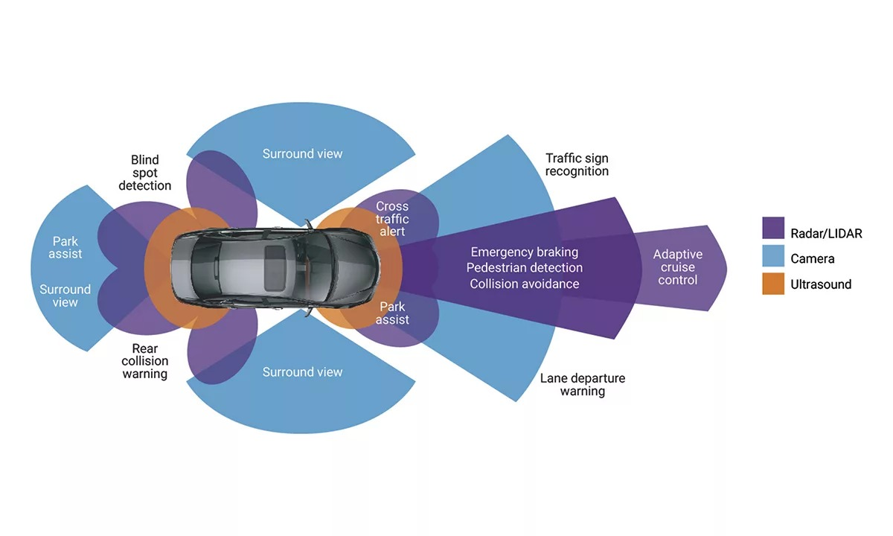

*Slika 8: Kompletna senzorska pokrivenost ADAS sistema [26]*

ADAS je moguće razlikovati s obzirom na razinu u kojoj sistem poduzima ili ne poduzima radnje. Pasivni ADAS doprinosi performansama i sigurnosti vožnje tako što obrađuje podatke, obavještava i savjetuje vozača, ali to je gornja granica interakcije. Vozač mora poduzeti radnju da spriječi nezgodu. Tipična upozorenja uključuju zvukove, bljesak svjetala a ponekad i fizičku povratnu reakciju, npr. vibriranje upravljača, dok aktivni sistem podrazumijeva omogućavanje poduzimanja konkretnih radnji u vožnji kako bi se spriječila nezgoda. Tablica u nastavku prikazuje sve aktualne ADAS funkcionalnosti i one koje će tek postati komercijalna stvarnost u vidu široke upotrebe. [25]

|  |  |  |  |  |
| --- | --- | --- | --- | --- |
| Upozorenja o mogućem sudaru | Intervencije radi mogućeg sudara | Pomoć pri vožnji | Pomoć pri parkiranju | Drugi asistentski ADAS sistemi |
| Upozorenja o mrtvom uglu | Automatsko kočenje u nuždi | Adaptivni tempomat | Aktivni asistent za parkiranje | Napredni sistemi prednjeg osvjetljenja |
| Upozorenje o frontalnom sudaru | Automatsko upravljanje u nuždi | Aktivni asistent u vožnji | Daljinski asistent u parkiranju | Pomoćna/sigurnosna kamera |
| Upozorenje o napuštanju trake | Automatsko kočenje pri vožnji unazad | Asistent za održavanje smjera u traci | Asistent za prikolice | Asistent u kočenju |
| Upozorenje o mogućem udarcu u objekt pri parkiranju | - | - | - | Nadzor vožnje |
| Upozorenje o vozilima pri vožnji unazad | - | - | - | Noćni vid |

*Tablica 1: Kategorizacija ADAS funkcionalnosti*

Ultimativni cilj ADAS sistema u budućnosti je potpuno autonomno vozilo pa je zbog toga ADAS prikazan kompletno, tj. uključene su i funkcije koje nisu trenutno aktualne. Pojedine funkcionalnosti su se pokazale potrebnim pa su zbog toga danas i standardizirane. Na primjer, ABS je u EU od 2004. godine reguliran i obvezan.

Sigurnost vozila je jedno od značajnih područja u koje automobilske kompanije intenzivno ulažu. Tokom godina, automobilske kompanije su razvile mnoge tehnologije koje mogu pomoći u sprječavanju saobraćajnih nesreća. Ove tehnologije, koje automatizuju, olakšavaju i poboljšavaju funkcije vozila kako bi pomogle vozačima u sigurnijoj i boljoj vožnji, nazivaju se Napredni Sistemi Pomoći Vozaču (ADAS). ADAS sistemi zasnovani na IoT rješenjima za automobile pomažu vozačima u izbjegavanju sudara na cesti generišući upozorenja o potencijalnim opasnostima tokom vožnje i omogućavaju vozačima da pravovremeno preuzmu kontrolu nad vozilom. [25]

Neke od važnih ADAS tehnologija:

Adaptivni tempomat (Adaptive Cruise Control)

Adaptivni tempomat (ACC) ili radarski tempomat je inteligentni sistem koji omogućava vozačima da održavaju optimalnu udaljenost između vozila tokom vožnje i omogućava vozilu da automatski prilagođava brzinu pri približavanju drugim vozilima. ACC se zasniva na radaru ili laserskom senzoru ugrađenom u vozilo, koji daje instrukcije vozilu da uspori ukoliko detektuje drugo vozilo ispred.

Ovaj sistem je integrisan s motorom i kočnicama vozila, tako da kada otkrije drugo vozilo na putu, automatski usporava vozilo. Kada se put ponovo oslobodi, vozilo se automatski vraća na prethodno podešenu brzinu. [27]

Upozorenje na napuštanje trake (Lane Departure Warning – LDW):

Upozorenje na napuštanje trake (LDW) upozorava vozača ako vozilo nenamjerno prelazi iz svoje saobraćajne trake.

Ovi sistemi pomažu vozačima da zadrže vozilo unutar trake i doprinose smanjenju saobraćajnih nesreća. Kada vozilo počne da skreće iz svoje trake bez uključivanja pokazivača smjera (žmigavca), sistem aktivira audio-vizuelna upozorenja.

Sistem koristi malu kameru montiranu blizu retrovizora koja prepoznaje iscrtane linije na cesti – pune ili isprekidane. Ako detektuje nenamjerno napuštanje trake, sistem upozorava vozača da reaguje. [27]

Asistencija za zadržavanje u traci (Lane-Keeping Assist – LKA):

Asistencija za zadržavanje u traci (LKA) je napredni sistem pomoći vozaču (ADAS) koji ne samo da upozorava, već i aktivno pomaže u održavanju vozila unutar njegove saobraćajne trake.

Kako LKA funkcioniše:

Detekcija trake:

Kamere ugrađene u vozilo stalno prate oznake trake na cesti – uključujući pune, isprekidane linije i druge oznake granica trake.

Praćenje pozicija:

Sistem prati položaj vozila unutar trake. Ako vozilo počne da prelazi linije bez upotrebe žmigavca, sistem to prepoznaje kao nenamjerno napuštanje trake.

Upozorenje vozača:

Kada otkrije mogućnost napuštanja trake, sistem šalje upozorenje – vizuelno (npr. simbol na ekranu), zvučno, ili haptičko (vibracija volana) – kako bi vozač reagovao.

Intervencija u vožnji:

Pored upozorenja, mnogi LKA sistemi mogu automatski izvršiti blago upravljanje volanom kako bi se vozilo vratilo u sredinu trake. Nivo ove pomoći zavisi od proizvođača i tipa vozila.

Ova kombinacija LDW i LKA tehnologija značajno doprinosi sigurnosti u saobraćaju, naročito tokom dužih vožnji ili kada je pažnja vozača smanjena. [27]

Sistemi upozorenja na frontalni sudar (Forward Collision Warning Systems)

Sistemi upozorenja na frontalni sudar su elektronski sistemi ugrađeni u vozilo koji upozoravaju vozača u slučaju moguće frontalne kolizije s drugim vozilom ili objektom na cesti.

Najnoviji sistemi upozorenja na sudar koriste radar, lasere i kamere, te generišu zvučna, vizuelna i taktilna (npr. vibracija volana) upozorenja u slučaju potencijalne nesreće.

Ovi sistemi mjere:

* udaljenost između vozila,
* ugao i
* relativnu brzinu vozila u odnosu na drugo vozilo ili objekt ispred.

Neki sistemi upozorenja na frontalni sudar su integrisani sa sistemima adaptivnog tempomata, kako bi automatski usporili vozilo kada se ispred detektuje drugo vozilo.

Ova tehnologija značajno doprinosi povećanju sigurnosti u vožnji, naročito u uslovima gustog saobraćaja ili kada je pažnja vozača smanjena. [27]

Sistem prepoznavanja saobraćajnih znakova (Traffic Sign Recognition System)

Promašivanje ili neprimjećivanje saobraćajnog znaka može dovesti do ozbiljne saobraćajne nesreće. Sistemi za prepoznavanje saobraćajnih znakova u stvarnom vremenu (TSR) ne samo da pomažu vozačima da prate saobraćajne znakove, već im i omogućavaju da se lakše pridržavaju saobraćajnih pravila.

Ovi sistemi u vozilu koriste prednje kamere koje su usmjerene ka cesti kako bi detektovale znakove pored puta.

Kroz snimke u stvarnom vremenu, u kombinaciji sa obradom slike, računarskim vidom i algoritmima za prepoznavanje slika sistem može tačno prepoznati saobraćajne znakove i prikazati ih vozaču na infotainment sistemu (ekranu u vozilu). Na taj način, vozač pravovremeno dobija važne informacije kao što su ograničenje brzine, zabrane preticanja, stop znakovi i drugo, što doprinosi sigurnijoj i odgovornijoj vožnji. [27]

Sistemi za nadzor pritiska u gumama (Tire Pressure Monitoring Systems – TPMS)

Pritisak u gumama je ključni faktor za pravilno funkcionisanje oslanjanja vozila i sigurnost u vožnji. Neujednačen ili nizak pritisak u gumama može uzrokovati:

* smanjenje efikasnosti potrošnje goriva,
* povećanje emisije štetnih gasova,
* brže trošenje šare na gumama,
* pa čak i pucanje gume, što može dovesti do ozbiljnih saobraćajnih nesreća.

Sistemi za nadzor pritiska u gumama (TPMS) spadaju u važne ADAS sisteme jer upozoravaju vozača ako je neka od guma nedovoljno napumpana.

Postoje dvije vrste TPMS sistema:

1. Indirektni TPMS sistemi:

Ovi sistemi ne mjere direktno pritisak, već prate broj obrtaja točka u minuti (rpm). Ako jedan točak rotira brže od ostalih, sistem prepoznaje to kao moguće smanjenje pritiska i šalje upozorenje vozaču.

2. Direktni TPMS sistemi:

Ovi sistemi koriste senzore pritiska ugrađene u svaku gumu. Senzori mjere tačan pritisak u realnom vremenu i prenose podatke vozaču putem displeja u vozilu.

Direktni sistemi su precizniji, dok su indirektni jednostavniji i jeftiniji za održavanje. Oba tipa doprinose većoj sigurnosti na putu i omogućavaju vozaču da na vrijeme reaguje u slučaju nepravilnog pritiska u gumama. [27]

ADAS sistemi nove generacije će koristiti wi-fi mrežno povezivanje kako bi se omogućila povezanost V2V (eng. Vehicle-to-Vehicle) i V2I (eng. Vehicle-to-Infrastructure) ili V2X (eng. Vehicle-to-Everything), odnosno vozila će moći komunicirati međusobno.

Kako funkcionišu V2X tehnologije (Vehicle-to-Everything)

V2X (Vehicle-to-Everything) je tehnologija koja omogućava vozilima da komuniciraju međusobno i sa infrastrukturom, pješacima, mrežom i drugim uređajima. Cilj je poboljšanje bezbjednosti, efikasnosti saobraćaja i automatizacije u vožnji. [28]

Uloga 5G u V2X komunikaciji:

5G tehnologija ima potencijal da potpuno transformiše V2X komunikaciju jer omogućava:

* vrlo brzu i pouzdanu vezu,
* nisko kašnjenje,
* visoku toleranciju na greške.

To omogućava peer-to-peer komunikaciju između vozila bez potrebe za centralnom mrežom i razmjenu velikih količina podataka kao što su senzorski podaci, pozicioni podaci i HD mape u realnom vremenu.

V2X tehnologije igraju ključnu ulogu u razvoju autonomnih vozila i pametnog saobraćaja, omogućavajući vozilima da „razmišljaju“ zajedno i donose bolje, brže i sigurnije odluke na putu. [28]

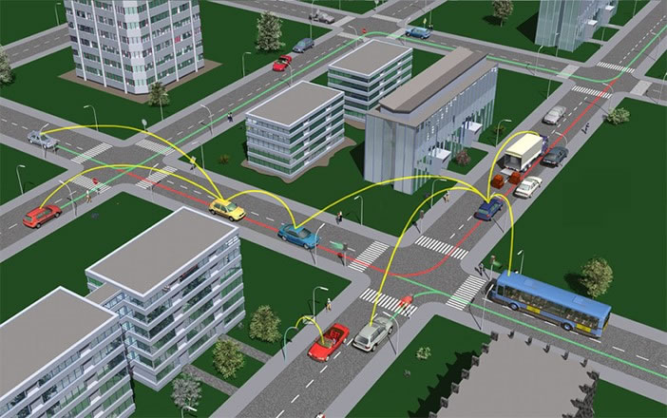

*Slika 9: Konceptualni prikaz V2X komunikacije u pametnom gradskom saobraćajnom okruženju [28]*

Šta vidimo na slici:

1. Vozila međusobno povezana (V2V – Vehicle-to-Vehicle):
   * Vozila komuniciraju međusobno pomoću bežičnih signala (žute linije).
   * Dijele informacije o brzini, pravcu kretanja i lokaciji kako bi izbjegla sudare i povećala sigurnost.
2. Komunikacija sa infrastrukturom (V2I – Vehicle-to-Infrastructure):
   * Vozila komuniciraju sa semaforima, saobraćajnim znakovima i drugim elementima infrastrukture.
   * Ovo omogućava automatsko poštovanje saobraćajnih pravila, smanjenje zastoja i optimizaciju saobraćajnih tokova.
3. Komunikacija sa pješacima (V2P – Vehicle-to-Pedestrian):
   * Vozila mogu prepoznati pješake (npr. preko mobilnih uređaja pješaka) i usporiti ili zaustaviti se u blizini pješačkih prelaza.
4. Komunikacija sa mrežom (V2N – Vehicle-to-Network):
   * Omogućava povezivanje sa širim sistemom kao što su baze podataka, aplikacije u oblaku, vremenska prognoza, HD mape itd.
5. Pametni semafori i raskrsnice:
   * Infrastruktura aktivno reaguje na prisustvo i ponašanje vozila kako bi smanjila zastoje i unaprijedila bezbjednost.

Primjena u realnom životu:

* Automatsko kočenje ako drugo vozilo naglo zakoči.
* Upozorenja o pješacima koji prelaze ulicu.
* Predikcija sudara u raskrsnicama.
* Optimizacija saobraćaja pomoću komunikacije s pametnim semaforima.

Ova ilustracija jasno prikazuje kako V2X tehnologija omogućava sveobuhvatnu komunikaciju između različitih učesnika u saobraćaju, čineći gradove pametnijim i bezbjednijim mjestima za vožnju i kretanje. [28]

### **QNX**

Opis: QNX je često korišćen u ADAS sistemima zbog svoje sposobnosti da obezbedi real-time performanse i visoku pouzdanost.

Funkcionalnosti:

Upravljanje senzorima: Integracija i upravljanje različitim senzorima, kao što su kamere, radar i LIDAR, za analizu okruženja vozila.

Real-time analiza podataka: Brza analiza podataka sa senzora za donošenje odluka u stvarnom vremenu.

Prednosti:

Stabilnost: Pruža stabilno izvođenje i upravljanje ADAS funkcijama.

Performanse: Optimalno upravljanje resursima za brzo donošenje odluka. [29]

### **Adaptive AUTOSAR**

Opis: Adaptive AUTOSAR je proširena verzija AUTOSAR-a koja je dizajnirana za složenije aplikacije, uključujući ADAS i autonomna vozila.

Funkcionalnosti:

Fleksibilna arhitektura: Podrška za dinamičke aplikacije koje zahtevaju promene u realnom vremenu.

Integracija sa AI: Podrška za integraciju sa veštačkom inteligencijom i mašinskim učenjem za naprednu analizu podataka.

Prednosti:

Fleksibilnost: Omogućava lakše prilagođavanje i integraciju novih tehnologija.

Interoperabilnost: Omogućava laku integraciju sa drugim sistemima i aplikacijama.

Različite vrste operativnih sistema igraju ključnu ulogu u modernim automobilima, omogućavajući sve od osnovnih funkcija motora do naprednih sigurnosnih sistema i sofisticiranih infotainment platformi. Svaka vrsta OS-a je prilagođena specifičnim potrebama i aplikacijama, pružajući optimalne performanse, pouzdanost i fleksibilnost. S obzirom na stalni razvoj tehnologije, možemo očekivati da će operativni sistemi postati još sofisticiraniji i integrisani, podržavajući dalji napredak u automobilskim tehnologijama i omogućavajući inteligentnija, sigurnija i povezanija vozila. [30]

# **Sigurnost i zaštita podataka**

## **Automobilska sigurnost (Automotive security)**

Automobilska sigurnost odnosi se na granu računarske sigurnosti koja je fokusirana na sajber rizike povezane s automobilskim kontekstom. Povećan broj elektronskih kontrolnih jedinica (ECU) u vozilima, kao i uvođenje različitih načina komunikacije s vozilom i iz vozila – uključujući daljinsku i bežičnu komunikaciju – doveli su do potrebe za posebnom granom sajber sigurnosti posvećenom prijetnjama u automobilskoj industriji. Ovo se ne smije miješati s automobilskom sigurnošću (safety), koja se odnosi na zaštitu od fizičkih kvarova. [31]

## **Model prijetnji**

Modeli prijetnji u automobilskoj industriji zasnovani su na stvarnim i teorijski mogućim napadima. Većina stvarnih napada cilja sigurnost ljudi u i oko automobila, tako što napada kibernetičko-fizičke sposobnosti vozila, npr. upravljanje, kočenje i ubrzanje bez akcije vozača. Teorijski napadi više se fokusiraju na kršenje privatnosti, poput pristupa GPS podacima vozila, snimanju mikrofonskih signala i sličnom.

Što se tiče tački napada (attack surfaces) vozila, one se obično dijele na:

* Dugog dometa (long-range): npr. LTE i DSRC
* Kratkog dometa (short-range): npr. Bluetooth i Wi-Fi
* Lokalne površine (local): npr. USB, OBD-II portovi i svi ulazi koji zahtijevaju fizički pristup vozilu.

Napadač koji može ostvariti napad putem dugog dometa smatra se opasnijim i jačim od onoga koji mora imati fizički pristup vozilu.

Godine 2015., Miller i Valasek su dokazali da su napadi na vozila koja su već na tržištu mogući – uspjeli su na daljinu preuzeti kontrolu nad Jeep Cherokee vozilom koristeći bežičnu vezu.

Primjer stvarne prijetnje u automobilskoj sigurnosti

Istraživači Charlie Miller i Chris Valasek uspješno su demonstrirali daljinski pristup različitim kontrolama vozila, koristeći Jeep Cherokee kao testni primjer. Bili su u mogućnosti kontrolisati radio, klimu, brisače, pa čak i određene funkcije motora i kočnica.

Metoda napada uključivala je programirani čip ubačen u CAN (Controller Area Network) sabirnicu. Ubacivanjem ovog čipa, napadač je mogao slati proizvoljne poruke unutar CAN mreže.

Miller je posebno upozorio na ranjivost CAN sabirnice, jer ona šalje poruke koje svaki čvor u mreži može primiti – što omogućava potencijalnim hakerima da “presretnu” ili zamijene poruke unutar sistema.

Kontrola nad vozilom vršena je potpuno daljinski, bez fizičkog kontakta s automobilom. Miller je tvrdio da bi, teoretski, mogao kontrolisati oko 1,4 miliona vozila u SAD-u, bez obzira na njihovu lokaciju – jedini uslov je da je vozilo uključeno. [32]

# **5. Metode zaštite podataka i prevencije hakiranja u vozilima**

Sa sve većom digitalizacijom automobila i povezivanjem vozila na internet, sajber sigurnost postaje ključna komponenta moderne automobilske industrije. Današnja vozila sadrže desetine elektronskih kontrolnih jedinica (ECU), kompleksne softverske arhitekture i komunikacione mreže, što ih čini ranjivima na sajber napade. Zbog toga je razvijen čitav niz metoda za zaštitu podataka i prevenciju hakiranja.

Komunikacijska mreža u vozilu podržava sve veći broj elektroničkih upravljačkih jedinica (ECU). Primarni cilj vozila bez vozača je smanjenje smrtnih slučajeva na cestama koje uglavnom uzrokuju pogreške ljudi. Međutim, i u slučaju vozila bez vozača, ljudi predstavljaju najveću opasnost povezanim i autonomnim vozilima. Konkretno, riječ je o hakerskim napadima ili o cyber rizičnosti povezanih i autonomnih vozila. Cyber rizik definiran je kao rizik financijskog gubitka, poremećaja ili narušenog ugleda organizacije zbog neke vrste kvara u sistemu informacijske tehnologije. Cyber rizici su dinamične prirode zbog stalnih digitalnih inovacija, intenziviranja globalne povezanosti i sve veće sofisticiranosti hakera. Cyber rizik uvijek predstavlja potencijalnu štetu značajnih razmjera, ali u slučajevima hakiranja povezanih vozila, potencijalna je opasnost posebno izražena jer su ugroženi ljudski životi vozača (i putnika). Cyber rizik neovlaštenog pristupa sistemu povezanih vozila nije tek paranoična ideja jer, konkretno, sistem savremenog povezanog vozila čini i do 150 miliona linija koda, koji usmjeravaju rad do 70 ECU-a (elektroničkih upravljačkih jedinica).

Tablica ispod prikazuje mogućnosti koje napadač dobija pristupanjem vozilu kroz određeni sistem vozila. Prema tim mogućnostima moguće je utvrditi i motive za napad. [33]

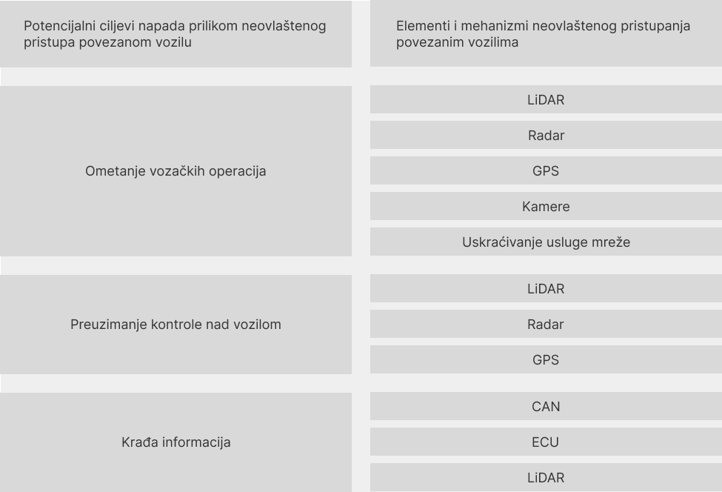

*Tablica 2: Mogućnosti koje pruža neovlašten pristup povezanim vozilima [33]*

Usporedbu ranjivosti primarnih potencijalnih tački neovlaštenog pristupa sistemu povezanih vozila prikazuje tablica ispod, a kao što je istaknuto, najrizičniji su Infotainment sistem, OBD i mobilne aplikacije. [33]

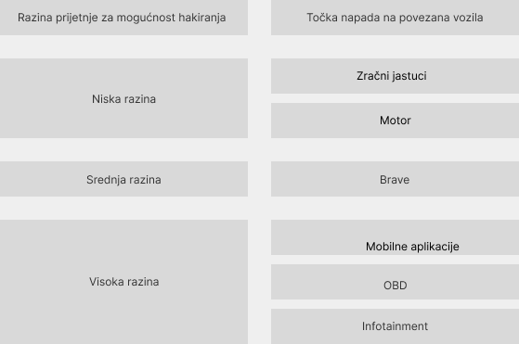

*Tablica 3: Primarne tačke napada na povezana vozila [33]*

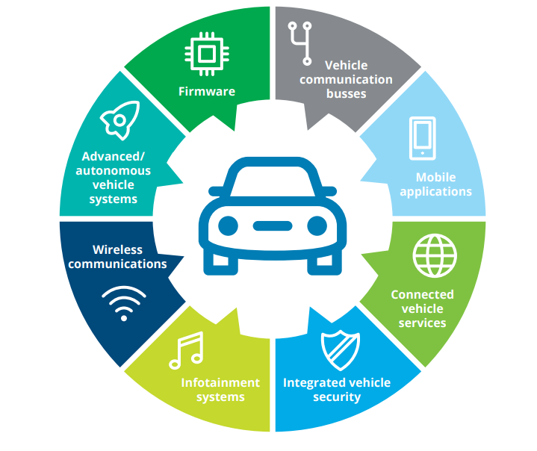

*Slika 10: Neovlašteni upad u sistem povezanog vozila [33]*

Rizik od neovlaštenoga upada u sistem povezanih vozila korištenjem mobilnih aplikacija neprestano raste te bi trebalo procjenjivati i potvrđivati sigurnost daljinskih aplikacija za vozila na mobitelima i sličnim uređajima, kao i aplikacije na upravljačkoj ploči vozila koje su u interakciji s njima. Veća povezanost vozila omogućila je proizvođačima da distribuiraju mobilne aplikacije za vozila, koje povezuju vozila s pametnim telefonima, omogućujući vlasnicima jednostavno upravljanje funkcijama poput daljinskog pokretanja, zaključavanja, otključavanja, praćenja lokacije, statusa vozila i slično. Te aplikacije korisnicima omogućuju kontrolu pojedinih funkcija vozila na daljinu, s druge strane ulice ili svijeta. Iako korisnicima olakšavaju upravljanje vozilom, mobilne aplikacije imaju i nedostatak. Te iste aplikacije koje korisnicima (i proizvođačima) pomažu u komunikaciji s vozilima također djeluju kao mogućnost ulaza za hakerski napad. Prema izvještaju automobilske cyber sigurnosti iz 2022. godine, 7,3% od svih automobilskih cyber-napada između 2010. i 2021. godine izvršeno je korištenjem mobilnih aplikacija. Ipak, hakiranje sistema povezanih vozila uz pomoć mobilnih aplikacija nije novost. Još 2016. godine azijski je proizvođač povezanih vozila onemogućio mobilnu aplikaciju otkrivši da je hakerima lako iskoristiti aplikaciju za neovlašteni pristup vozilu. Osim toga, 2019. godine zabilježeno je nekoliko slučajeva kada su vlasnici vozila koji su koristili mobilne aplikacije za daljinsko lociranje, otključavanje i pokretanje svojih vozila, imali pristup tuđim računima i informacijama o drugim vozilima. Osim toga, u augustu 2020. vlasnik vozila sjevernoameričke proizvodnje otvorio je mobilnu aplikaciju svog vozila, a aplikacija mu je prikazala pet automobila parkiranih u Europi. Mogao je vidjeti sve detalje tih automobila i kontrolirati ih na daljinu.

Govoreći o integriranoj sigurnosti vozila, dobavljači i proizvođači automobila trebali bi razmotriti način blokiranja napada na fizičke sigurnosne sisteme vozila kao što su imobilizator, alarmni sistemi i sistemi za otključavanje. Osim toga, bitno je razmotriti i ublažiti napade na vozila putem radio frekvencije.

GPS ili navigacijski sistem, USB, CD/DVD i drugi fizički priključci lako su dostupni i nude hakerima potencijalno uporište za ulazak u sistem s izravnim pristupom ugrađenim komponentama. Jednako su potencijalno opasne i tehnologije bežične komunikacije, poput Wi-fi-ja, Bluetootha, mobilnog interneta i sl. [33]

Napredni povezani sistemi vozila kao što su radar, kamere, sistemi za pomoć pri vožnji i parkiranju te sistemi za sprečavanje sudara nude napadačima vezu koja omogućuje prijelaz sa cyber napada na fizičku razinu. Pod kontrolom hakera, ti se sistemi mogu koristiti za ugrožavanje temeljne sigurnosti vozila.

Slika ispod prikazuje raširenost hakerskih napada s obzirom na metodu ulaska. Najbrojniji, čak 40,1 % svih cyber napada, čine napadi na cloud sisteme vozila. Cloud sistemi pohranjuju informacije koje vozilo prikuplja, a često su informacije meta napada, a ne samo vozilo. Cloud sistemi imaju zadatak primati i slati podatke, a to ih čini ranjivima, jer u tom procesu mogu primiti zlonamjerni softver. [34]

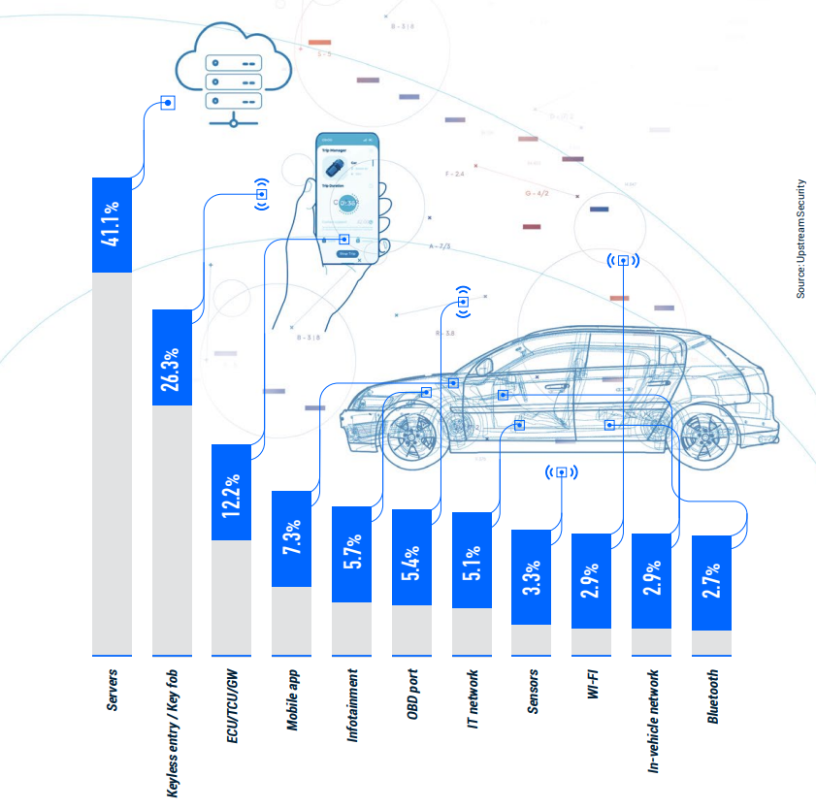

*Slika 11: Najčešći napadi na povezana vozila [34]*

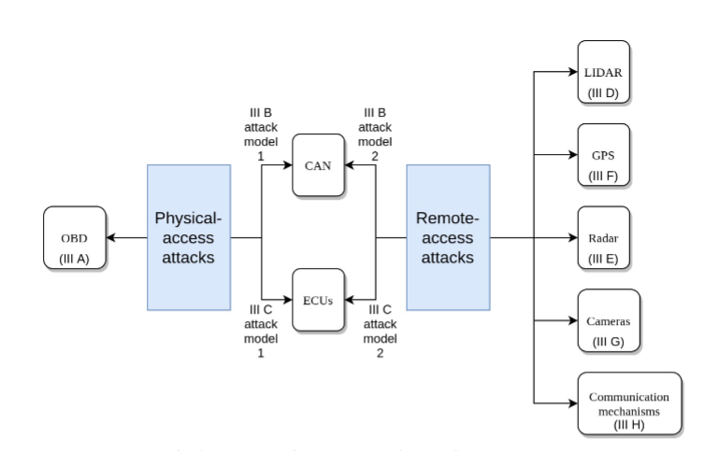

*Slika 12: Mogući ulazi u povezana vozila napadom na daljinu i fizičkim pristupom vozilu [35]*

Dijagram prikazuje načine na koje se mogu izvršiti cyber napadi na savremena vozila. Napadi su podijeljeni u dvije glavne skupine: napadi s fizičkim pristupom i napadi na daljinu.

Napadi s fizičkim pristupom uključuju situacije kada napadač mora fizički pristupiti vozilu. Najčešće se to radi putem OBD (On-Board Diagnostics) priključka, koji se koristi za dijagnostiku vozila. Preko OBD priključka moguće je pristupiti CAN sabirnici, glavnom komunikacijskom sistemu unutar vozila. Kroz CAN sabirnicu napadači mogu doći do ECU jedinica (elektroničkih upravljačkih jedinica), koje upravljaju funkcijama poput motora, kočenja, svjetala i slično.

S druge strane, napadi na daljinu ne zahtijevaju fizički kontakt s vozilom. Izvode se putem bežičnih komunikacijskih tehnologija, kao što su Wi-Fi, Bluetooth, mobilna mreža ili putem telematičkih sistema, koji omogućuju povezivanje vozila s internetom ili mobilnim aplikacijama. Ako napadač pronađe sigurnosnu rupu u takvim sistemima, može također doći do ECU jedinica.

Kada jednom dobiju pristup internim sistemima vozila, napadači mogu utjecati na različite komponente, uključujući:

* LIDAR – senzor koji mjeri udaljenost pomoću svjetlosnih impulsa,
* Radar – senzor koji detektira objekte pomoću radijskih valova,
* GPS – sistem za navigaciju i praćenje lokacije,
* Kamere – koje pomažu pri vožnji i parkiranju,
* Komunikacijske mehanizme – kao što su Wi-Fi, Bluetooth i mobilna mreža.

Ova povezanost različitih sistema u vozilu povećava broj potencijalnih ulaznih tačaka za napade i omogućuje napadačima da pređu iz digitalnog napada na stvarnu, fizičku kontrolu nad vozilom. [35]

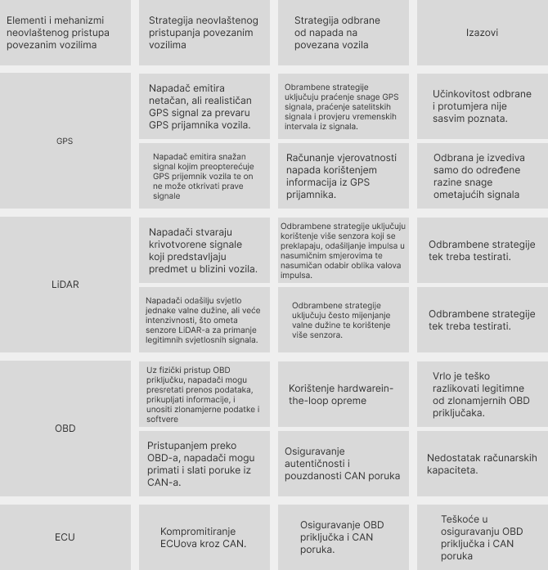

*Tabela 4: Prijetnje i zaštitne mjere u automobilskoj mrežnoj infrastrukturi [35]*

# **6. Praktični dio**

U praktičnom dijelu diplomskog rada fokusirao sam se na redizajn infotainment sistema vozila **Honda CR-V Hybrid iz 2020**. godine. Ovaj model se često kritikuje zbog neintuitivnog korisničkog interfejsa, spore reakcije sistema i otežane navigacije kroz meni, što značajno utiče na korisničko iskustvo i bezbjednost tokom vožnje.

S obzirom na to da infotainment sistem predstavlja ključnu tačku interakcije između vozača i vozila, cilj ovog rada je bio da se kroz moderni pristup dizajnu unaprijedi postojeći sistem. Redizajn je urađen u alatu Figma, vodeći računa o:

* jednostavnosti upotrebe,
* vizuelnoj hijerarhiji,
* minimalizmu,
* kao i o elementima koji smanjuju odvlačenje pažnje tokom vožnje.

U nastavku su prikazani primjeri novog korisničkog interfejsa koji bolje odgovara potrebama savremenih vozača.

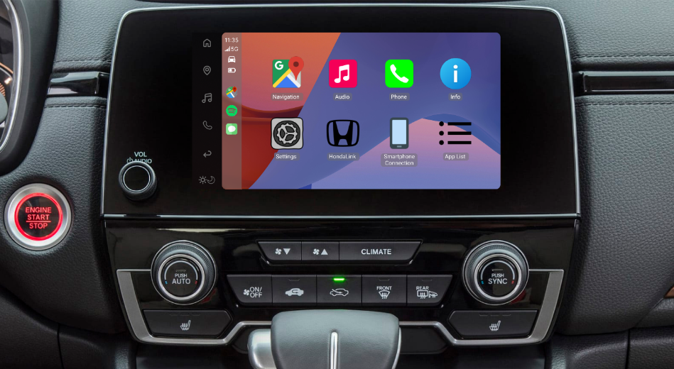

*Slika 13:Početni ekran*

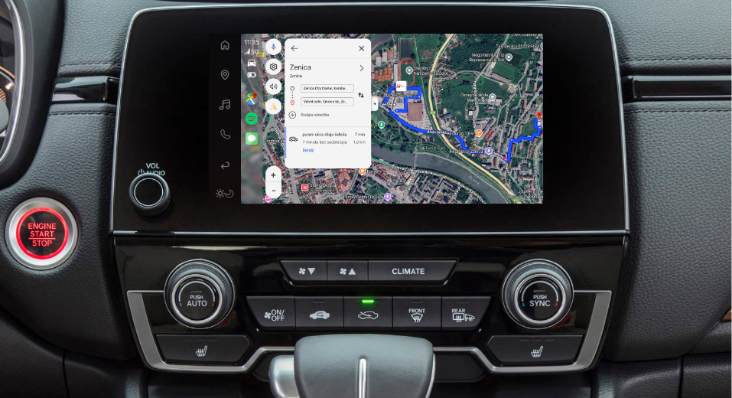

*Slika 14: Ekran Navigacije*

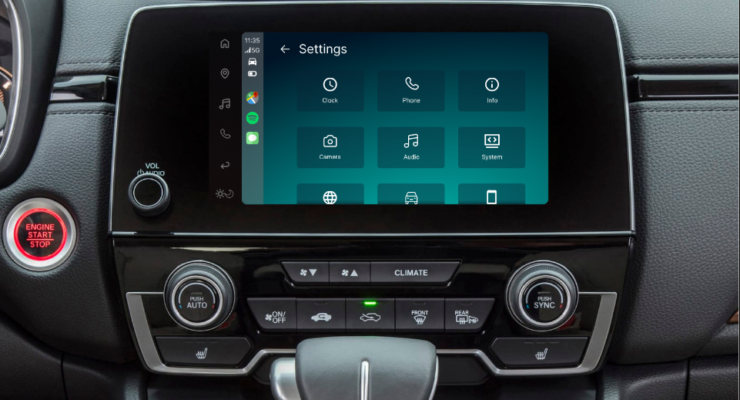

*Slika 15:Ekran postavki*

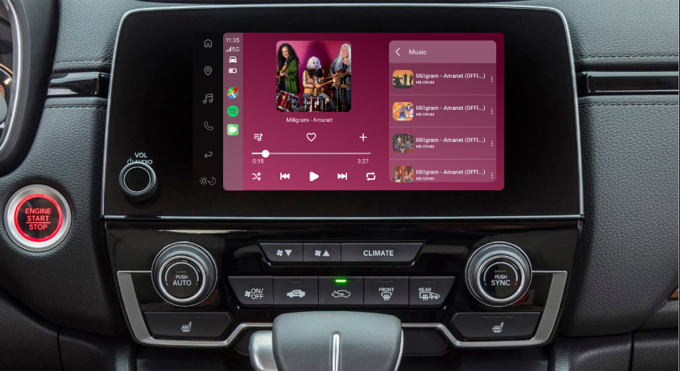

*Slika 16: Audio*

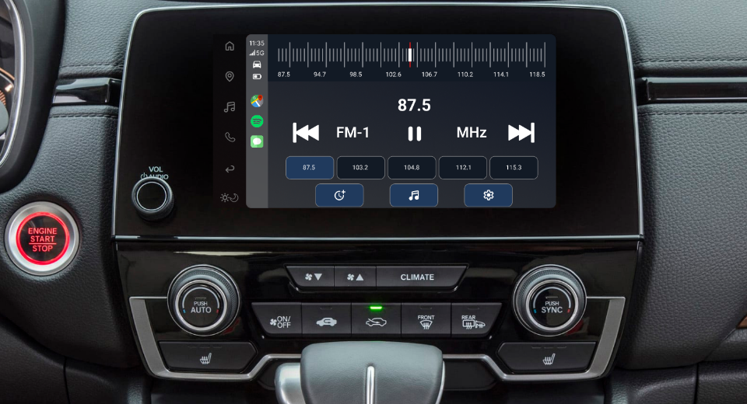

*Slika 17:Radio*

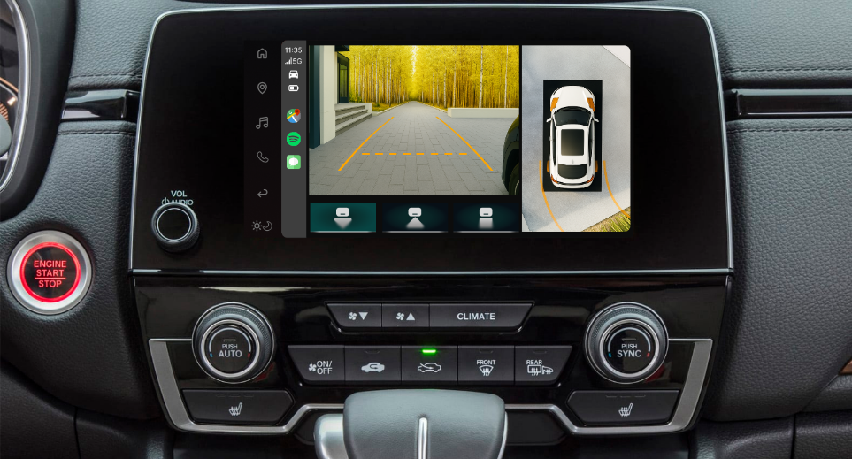

*Slika 18: Prednja i 360 stepeni kamera*

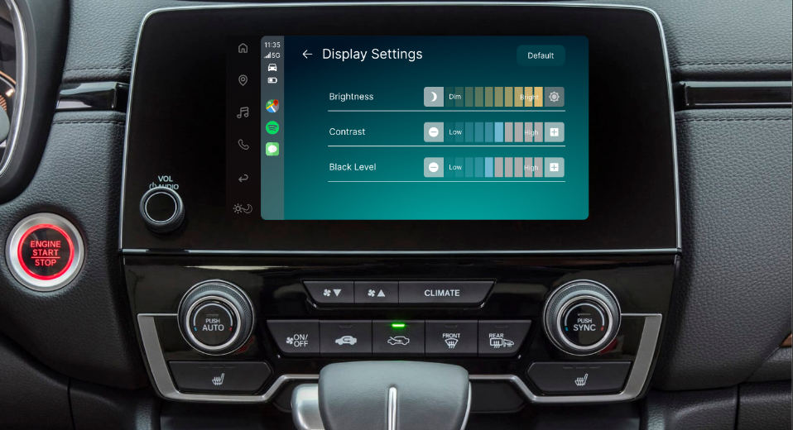

*Slika 19:Postavke ekrana*

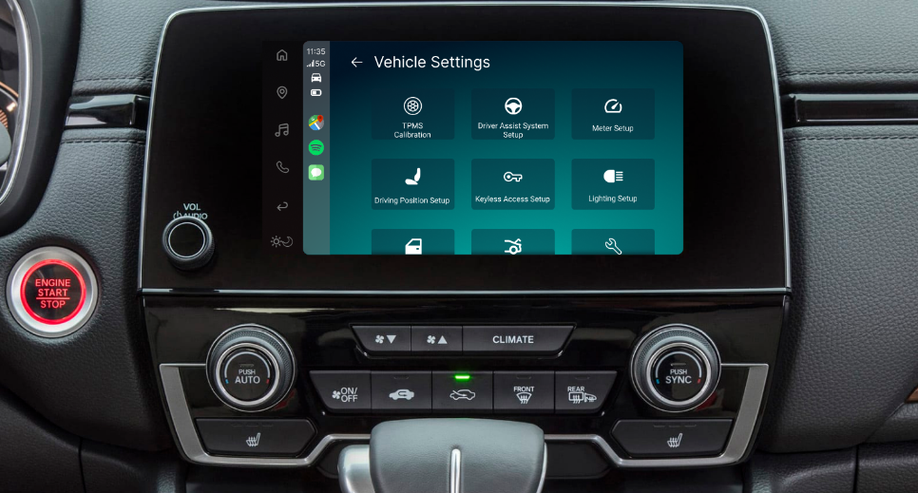

*Slika 20:Postavke vozila*

# **7. Zaključak**

U savremenoj automobilskoj industriji, operativni sistemi su postali temelj sveukupne funkcionalnosti, sigurnosti i tehnološkog napretka vozila. Kroz ovaj rad analizirani su najvažniji tipovi operativnih sistema koji se koriste u različitim segmentima automobila – od infotainment sistema, preko sistema za upravljanje motorom, do sigurnosnih i asistencijskih rješenja kao što su ADAS platforme. Svaki od njih doprinosi efikasnijem, sigurnijem i inteligentnijem radu vozila, a njihova uloga će u budućnosti biti još značajnija.

Razvoj sistema poput Android Automotive OS-a, QNX-a, Linux-baziranih rješenja i AUTOSAR arhitekture pokazuje težnju industrije ka modularnosti, interoperabilnosti i pouzdanosti. Uvođenje ovih sistema omogućilo je ne samo bolje korisničko iskustvo, već i integraciju tehnologija koje podržavaju poluautonomnu i potpuno autonomnu vožnju.

Međutim, sa sve većim oslanjanjem na softver, otvara se i pitanje sajber sigurnosti. Detaljno su analizirani potencijalni napadi i ranjivosti sistema, kao i metode zaštite koje su ključne za očuvanje sigurnosti korisnika i očuvanje integriteta vozila. Uvid u realne primjere kompromitacije sistema ukazuje na potrebu stalnog unapređenja sigurnosne infrastrukture.

Zaključno, operativni sistemi su neizostavan element svake faze modernog automobilskog inženjeringa – od razvoja i proizvodnje, do eksploatacije i održavanja. Njihova uloga će se u nadolazećim godinama dodatno proširiti u skladu s razvojem autonomnih vozila, vještačke inteligencije i V2X komunikacijskih tehnologija. Stoga, razumijevanje njihove arhitekture, funkcionalnosti i sigurnosnih izazova predstavlja temelj za daljnji napredak ove industrije.

# **8. Literatura**

[1] <https://www.britannica.com/technology/automotive-industry/Growth-in-Europe>

[2] <https://autonet.bug.hr/retrovizor/130-godina-automobila-patent-koji-je-promijenio-svijet-39119>

[3] <https://www.wikiwand.com/sh/articles/Automobil>

[4] <https://bs.wikipedia.org/wiki/Automobil>

[5] <https://heritagemuseumsandgardens.org/hmg/1950-ford-custom/>

[6] <https://www.dnevno.hr/auto-moto/ford-pinto-najpoznatiji-automobil-buktinja-u-povijesti-predstavljen-11-kolovoza-1970-1804055/>

[7] <https://automuseum-stuttgart.de/h-kennzeichen-fuer-mercedes-benz-klassiker-aus-dem-jahr-1990/>

[8] <https://www.eetimes.com/perspectives-on-automotive-operating-systems/>

[9] <https://www.sinsmarts.com/bs/blog/the-role-of-embedded-systems-in-the-automotive-industry/?srsltid=AfmBOoqwpB8Fa7LYe1evO2oQXyuOB-lFRcwf7ptJSlF2LOVvEDgyByfs>

[10] <https://www.oryx-asistencija.hr/savjeti-za-vozace/infotainment-sustavi-i-sigurnost-13023>

[11] <https://www.carscoops.com/2019/11/tesla-wants-to-make-its-infotainment-system-even-more-fun/>

[12] <https://www.abiresearch.com/blog/how-android-automotive-os-is-changing-connected-vehicle-services>

[13] <https://medium.com/@kaustubhrgawande/android-automotive-os-the-architecture-48246b2559b8>

[14] <https://blackberry.qnx.com/en/products/foundation-software/qnx-rtos>

[15] <https://techfokus.rs/blackberry-qnx-pokretac-digitalnih-kokpita-autonomije-i-kriticnih-sistema-buducnosti/>

[16] <https://www.automotivelinux.org/>

[17] <https://en.wikipedia.org/wiki/COVESA>

[18] <https://en.wikipedia.org/wiki/Android_Automotive>

[19] <https://www.autosar.org/>

[20] <https://en.wikipedia.org/wiki/AUTOSAR>

[21] <https://en.wikipedia.org/wiki/VxWorks>

[22] <https://www.researchgate.net/publication/318511648_Real-Time_Operating_Systems>

[23] <https://www.ghs.com/products/rtos/integrity.html>

[24] <https://www.sae.org/blog/sae-j3016-update>

[25] <https://www.oxts.com/what-is-adas/>

[26] <https://www.synopsys.com/automotive/what-is-adas.html>

[27] <https://www.einfochips.com/blog/top-7-adas-technologies-that-improve-vehicle-safety/>

[28] <https://bluetronix.net/rd/vehicle-to-everything-v2x-communication-v2v-v2i-v2p/#:~:text=V2X%20is%20an%20intelligent%20transport,%2DPedestrian%20(V2P)%20communications>.

[29] <https://en.wikipedia.org/wiki/QNX>

[30] <https://www.autosar.org/fileadmin/standards/R21-11/AP/AUTOSAR_EXP_SWArchitecture.pdf>

[31] <https://en.wikipedia.org/wiki/Automotive_security>

[32] <https://en.wikipedia.org/wiki/CAN_bus>

[33] <https://www2.deloitte.com/content/dam/insights/us/articles/3492_Securing-the-future-of-mobility/DUP_Securing-the-future-of-mobility.pdf>

[34] <https://www.mobilitafutura.eu/wp-content/uploads/2023/03/Upstream_Security-Global_Automotive_Cybersecurity_Report_2022.pdf>

[35] <https://www.semanticscholar.org/reader/308d35b7548eb38bc1403cbe355d2d9c41024680>